КОМИТЕТ  РЕСПУБЛИКИ ТАТАРСТАН  ПО ОХРАНЕ ОБЪЕКТОВ КУЛЬТУРНОГО НАСЛЕДИЯ |  | ТАТАРСТАН РЕСПУБЛИКАСЫНЫӉ МӘДӘНИ МИРАС ОБЪЕКТЛАРЫН САКЛАУ КОМИТЕТЫ

ПРИКАЗ БОЕРЫК
№

О включении выявленного объекта культурного наследия «Мечеть»,
1907 г., расположенного по адресу: Республика Татарстан, Кукморский муниципальный район, д. Нижняя Русь, ул. Школьная, д. 1, в единый государственный реестр объектов культурного наследия (памятников истории и культуры) народов Российской Федерации
в качестве объекта культурного наследия регионального значения «Мечеть», 1907 г., расположенного по адресу: Республика Татарстан, Кукморский муниципальный район,
д. Нижняя Русь, ул. Школьная, д. 1, утверждении границ его территории и предмета охраны

В соответствии с Федеральным законом от 25 июня 2002 года № 73-ФЗ
«Об объектах культурного наследия (памятниках истории и культуры) народов Российской Федерации», Законом Республики Татарстан от 1 апреля 2005 года № 60-ЗРТ «Об объектах культурного наследия в Республике Татарстан», положительным заключением государственной историко-культурной экспертизы
от 15.06.2024 п р и к а з ы в а ю:
- Включить выявленный объект культурного наследия «Мечеть», 1907 г., расположенный по адресу: Республика Татарстан, Кукморский муниципальный район, д. Нижняя Русь, ул. Школьная, д. 1, в единый государственный реестр объектов культурного наследия (памятников истории и культуры) народов Российской Федерации в качестве объекта культурного наследия регионального значения «Мечеть», 1907 г., расположенного по адресу: Республика Татарстан, Кукморский муниципальный район, д. Нижняя Русь, ул. Школьная, д. 1.
- Утвердить границы территории объекта культурного наследия регионального значения «Мечеть», 1907 г., расположенного по адресу: Республика Татарстан, Кукморский муниципальный район, д. Нижняя Русь, ул. Школьная, д. 1, согласно приложению № 1 к настоящему приказу.
- Утвердить предмет охраны объекта культурного наследия регионального значения «Мечеть», 1907 г., расположенного по адресу: Республика Татарстан, Кукморский муниципальный район, д. Нижняя Русь, ул. Школьная, д. 1, согласно приложению № 2 к настоящему приказу.
- Отделу учета объектов культурного наследия и градостроительной деятельности обеспечить внесение сведений о границах территории указанного объекта культурного наследия в Единый государственный реестр недвижимости
и единый государственный реестр объектов культурного наследия (памятников истории и культуры) народов Российской Федерации.
- Контроль за исполнением настоящего приказа оставляю за собой.

Председатель И.Н. Гущин

Приложение № 1
к приказу Комитета
Республики Татарстан по охране объектов культурного наследия
от __________ 2024 года № ___

Границы территории
объекта культурного наследия регионального значения
«Мечеть», 1907 г., расположенного по адресу: Республика Татарстан, Кукморский муниципальный район, д. Нижняя Русь, ул. Школьная, д. 1

Карта (схема) границ территории
объекта культурного наследия регионального значения
«Мечеть», 1907 г., расположенного по адресу: Республика Татарстан, Кукморский муниципальный район, д. Нижняя Русь, ул. Школьная, д. 1

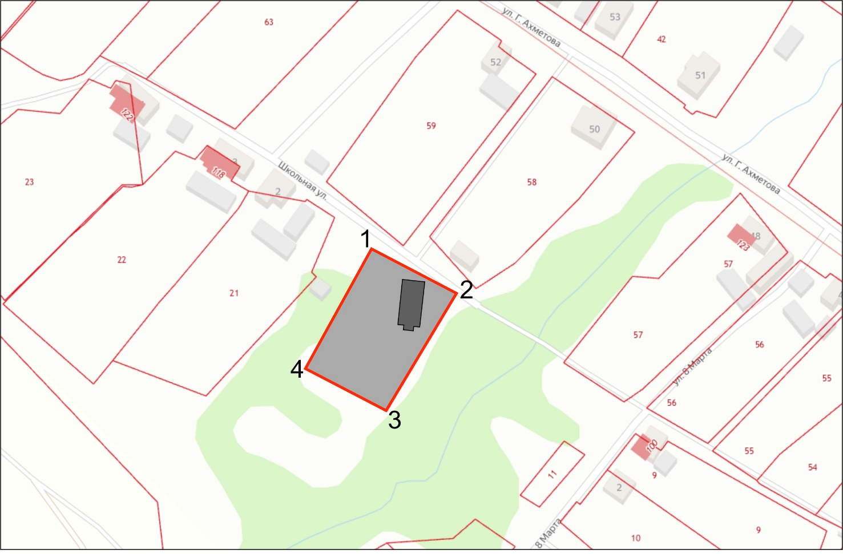
337
Масштаб 1:500
Условные обозначения:
 | - граница территории объекта культурного наследия
1 | - характерная точка границ территории объекта культурного наследия
 | - объект культурного наследия
 | - территория объекта культурного наследия
337 | - обозначение кадастрового номера земельного участка

Текстовое описание границ территории
объекта культурного наследия регионального значения
«Мечеть», 1907 г., расположенного по адресу: Республика Татарстан, Кукморский муниципальный район, д. Нижняя Русь, ул. Школьная, д. 1

Границы территории объекта культурного наследия регионального значения «Мечеть», 1907 г., расположенного по адресу: Республика Татарстан, Кукморский муниципальный район, д. Нижняя Русь, ул. Школьная, д. 1, проходят:

Прохождение границы |  | Описание прохождения границы
от точки | до точки | Описание прохождения границы
1 | 2 | от точки 1 в северо-восточном направлении вдоль ул. Школьная до точки 2;
2 | 3 | от точки 2, расположенной на пересечении  с ул. Школьная, в юго-восточном направлении параллельно оврагу вдоль р. Ушман до точки 3;
3 | 4 | от точки 3 в юго-западном направлении по границе земельного участка с кадастровым номером 16:23:210601:337 до точки 4;
4 | 1 | от точки 4 в северо-западном направлении по границе земельного участка с кадастровым номером 16:23:210601:337 в направлении  ул. Школьная до точки 1.

Таблица характерных точек границы территории
объекта культурного наследия регионального значения
«Мечеть», 1907 г., расположенного по адресу: Республика Татарстан, Кукморский муниципальный район, д. Нижняя Русь, ул. Школьная, д. 1

№ | Координаты характерных точек в местной системе координат (МСК-16)
№ | X | Y
 | 500990.70 | 2234398.43
 | 500971.92 | 2234432.85
 | 500924.32 | 2234403.44
 | 500942.24 | 2234370.49
1 | 500990.70 | 2234398.43

Приложение № 2
к приказу Комитета
Республики Татарстан по охране объектов культурного наследия
от __________ 2024 года № ___

Предмет охраны*
объекта культурного наследия регионального значения
«Мечеть», 1907 г., расположенного по адресу: Республика Татарстан, Кукморский муниципальный район, д. Нижняя Русь, ул. Школьная, д. 1

1. Местоположение здания на открытом возвышенном участке окраины села, у берегов р. Ушман под углом к застройке ул. Школьная.
2. Градостроительные характеристики доминанты (подлинный минарет утрачен), активно формирующей силуэт застройки села.
3. Первоначальная объемно-пространственная структура одноэтажного каменного здания, вытянутого с севера на юг, относится к типу зальных мечетей с минаретом в центре крыши: прямоугольный в плане объем, объединяющий в себе алтарную часть в виде молельного зала с тремя оконными проемами и вестибюльную часть с двумя оконными проемами, выходящими на западный и восточный фасады с организацией входа на северном фасаде через небольшой прямоугольный объем сеней (утрачен),
с полукруглым выступающим михрабом по центру южного фасада, деревянным шестигранным минаретом каркасной конструкции (утрачен), возведенным по центру крыши
4. Первоначальное объемно-планировочное анфиладное решение зальной мечети с осевой планировкой по стандартной схеме (сени-вестибюль-алтарная часть), состоящей из трех разновеликих помещений: небольшого пристроенного ко входу исторического прямоугольного в плане объема сеней (утрачен), основного объема здания с меньшим по размерам прямоугольным вестибюлем, разделенным поперечной несущей стеной с осевым проемом (утрачена, сохранились остатки фундамента) от большего по размерам прямоугольного молельного зала с арочной нишей михраба в южной стене.
5. Конструктивная схема: подлинные стены из дикого бутового камня; плоские дощатые перекрытия по деревянным балкам; деревянные перемычки проемов; деревянные подоконные доски; двухмаршевая деревянная лестница, ведущая на чердак (утрачена), устроенная в правом от входа углу вестибюля на сохранившемся каменном основании; местоположение, конфигурация, габариты, конструкция и материал минарета и минаретного завершения (утрачены).
6. Историческая конфигурация и габариты вальмовой четырехскатной крыши основного объема мечети, двухскатных крыш михраба и деревянного пристроя сеней, устроенных ниже высотных отметок крыши основного объема мечети (подлинные утрачены); историческая конфигурация и габариты многогранного в сечении минарета с шатровым завершением (утрачены) на шестигранном основании; исторический материал кровли: листовое железо.
7. Композиция и архитектурное решение фасадов: двухчастная композиция западного и восточного фасадов основного объема здания в пять оконных осей с вертикальным членением выступающими от плоскости стен угловыми и простеночными пилястрами на две неравные части – с выделенной частью молельного зала в три оконных оси, и с выделенной частью вестибюля в две оконных оси; полуцилиндрический объем михраба освященный оконным проемом, по центру южной стены и одной высоты с основным объемом здания.
8. Местоположение, конфигурация и пропорции исторических оконных и дверных проемов; геометрия и конструкция колодных столярных заполнений оконных и дверных проемов (заполнения утрачены).
9. Отделка и архитектурные детали фасадов: окрашенные по известковой обмазке поверхности каменных стен фасадов здания, плоские профилированные пилястры в обработке углов и в простенках оконных проемов в средней части западного и восточного фасадов здания, прямоугольные оконные проемы в обрамлении плоских наличников
с завершением в виде ступенчатого профилированного карниза.
10. Декоративное убранство интерьеров: оштукатуренные и окрашенные гладкие стены (покрасочные слои устанавливаются по итогам зондажных раскрытий и химико-технологических исследований), арочная ниша михраба обрамленная гипсовой тягой (утрачена); полы дощатые по деревянным балкам, опирающимся на каменные столбы (утрачены); потолок из деревянных досок, уложенных на балки перекрытия, заделанные в гнезда каменных стен.

* Предмет охраны подлежит уточнению и дополнению при дальнейшем комплексном исследовании объекта, а также в процессе производства реставрационных работ.

Таблица предмета охраны
объекта культурного наследия регионального значения
«Мечеть», 1907 г., расположенного по адресу: Республика Татарстан, Кукморский муниципальный район, д. Нижняя Русь, ул. Школьная, д. 1

№ | Предмет охраны | Фотофиксация основных элементов/графические материалы
 | Местоположение здания на открытом возвышенном участке окраины села, у берегов р. Ушман под углом к застройке ул. Школьная | 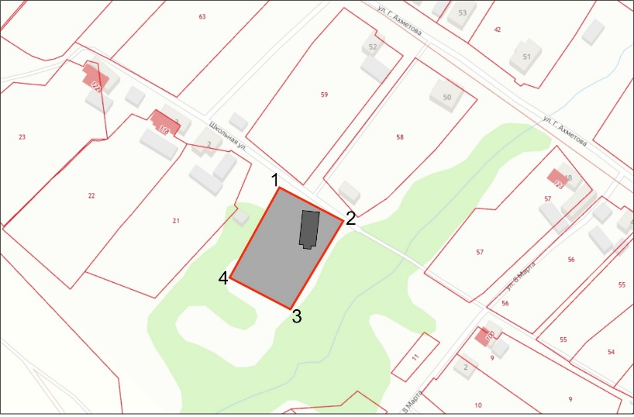  Рис. 1. Местоположение объекта
 | Градостроительные характеристики доминанты (подлинный минарет утрачен), активно формирующей силуэт застройки села | Рис. 2. Общий вид с восточной стороны  Рис. 3. Общий вид с северо-восточной стороны
 | Первоначальная объемно-пространственная структура одноэтажного каменного здания, вытянутого с севера на юг, относится к типу зальных мечетей с минаретом в центре крыши: прямоугольный в плане объем, объединяющий в себе алтарную часть в виде молельного зала с тремя оконными проемами и вестибюльную часть с двумя оконными проемами, выходящими на западный и восточный фасады с организацией входа на северном фасаде через небольшой прямоугольный объем сеней (утрачен), с полукруглым выступающим михрабом по центру южного фасада, деревянным шестигранным минаретом каркасной конструкции (утрачен), возведенным по центру крыши | Рис. 4. Архивный проект на постройку мечети  в д. Нижняя Русь, 1907 г.  Рис. 5. Прхивный план на постройку мечети  в д. Нижняя Русь, 1907 г.  Рис. 6. Вид на михраб
 | Первоначальное объемно-планировочное анфиладное решение зальной мечети с осевой планировкой по стандартной схеме (сени-вестибюль-алтарная часть), состоящей из трех разновеликих помещений: небольшого пристроенного ко входу исторического прямоугольного в плане объема сеней (утрачен), основного объема здания с меньшим по размерам прямоугольным вестибюлем, разделенным поперечной несущей стеной с осевым проемом (утрачена, сохранились остатки фундамента) от большего по размерам прямоугольного молельного зала с арочной нишей михраба в южной стене | Рис. 7. Общий вид на пространство мечети вдоль оси по направлению юг-север  Рис. 8. Общий вид на пространство мечети вдоль оси по направлению север-юг  Рис. 9. Выступ фундамента от плоскости стены
 | Конструктивная схема: подлинные стены из дикого бутового камня; плоские дощатые перекрытия по деревянным балкам; деревянные перемычки проемов; деревянные подоконные доски; двухмаршевая деревянная лестница, ведущая на чердак (утрачена), устроенная в правом от входа углу вестибюля на сохранившемся каменном основании; местоположение, конфигурация, габариты, конструкция и материал минарета и минаретного завершения (утрачены) | Рис. 10. Кладка из бутового камня  Рис. 11. Дощатые перекрытия по деревянным балкам  Рис. 12. Оформление оконных проемов  Рис.13. Подоконные доски  Рис. 14. Каменное основание лестницы (утрачено)
 | Историческая конфигурация и габариты вальмовой четырехскатной крыши основного объема мечети, двухскатных крыш михраба и деревянного пристроя сеней, устроенных ниже высотных отметок крыши основного объема мечети (подлинные утрачены); историческая конфигурация и габариты многогранного в сечении минарета с шатровым завершением (утрачены) на шестигранном основании; исторический материал кровли: листовое железо | Рис. 16. Вид на кровлю  Рис. 17. Двухскатная крыша михраба  Рис. 18. Местоположение, габариты, конфигурация многогранного в сечении минарета с шатровым завершением  Рис. 19. Деревянные конструкции позднего минарета
 | Композиция и архитектурное решение фасадов: двухчастная композиция западного и восточного фасадов основного объема здания в пять оконных осей с вертикальным членением выступающими от плоскости стен угловыми и простеночными пилястрами на две неравные части – с выделенной частью молельного зала в три оконных оси, и с выделенной частью вестибюля в две оконных оси; полуцилиндрический объем михраба освященный оконным проемом, по центру южной стены и одной высоты с основным объемом здания | Рис. 20. Фрагмент западного фасада  Рис. 21. Оконные проемы  Рис. 22. Общий вид с южной стороны  Рис. 23. Общий вид с восточной стороны  Рис. 24. Общий вид с южной стороны  Рис. 25. Общий вид с северо-западной стороны
 | Местоположение, конфигурация и пропорции исторических оконных и дверных проемов; геометрия и конструкция колодных столярных заполнений оконных и дверных проемов (заполнения утрачены) | Рис. 26. Пропорции оконных проемов  Рис. 27. Местоположение оконных проемов  Рис. 28. Деревянные перемычки оконных проемов  Рис. 29. Деревянные перемычки оконных проемов  Рис. 30. Михрабная ниша  Рис. 31. Вид на деревянную историческую дверь  в каменный объем мечети
 | Отделка и архитектурные детали фасадов: окрашенные по известковой обмазке поверхности каменных стен фасадов здания, плоские профилированные пилястры в обработке углов и в простенках оконных проемов в средней части западного и восточного фасадов здания, прямоугольные оконные проемы в обрамлении плоских наличников с завершением в виде ступенчатого профилированного карниза | Рис. 32. Выступающие из кладки каменных стен элементы деревянных конструктивных связей  Рис. 33. Прилястры на восточном фасаде  Рис. 34. Фрагмент восточного фасада  Рис. 35. Оконный проем в обрамлении простого  рамочного наличника с профильным ступенчатым карнизом
 | Декоративное убранство интерьеров: оштукатуренные и окрашенные гладкие стены, арочная ниша михраба обрамленная гипсовой тягой (утрачена); полы дощатые по деревянным балкам, опирающимся на каменные столбы (утрачены); потолок из деревянных досок, уложенных на балки перекрытия, заделанные в гнезда каменных стен. | Рис. 36. Михрабная ниша  Рис. 37. Отделочные слои стен михраба  Рис. 38. Деревянные конструкции крыши

